OBS! Ta bort denna text och instruktionerna nedan innan dokumentet skickas in.
Saker att tänka på innan du skickar in synpunkter, förfrågningar och klagomål gällande FSC regelverket:
- Mycket viktig att beställa hem¹ och granska avverkningsanmälan från Skogsstyrelsen innan du skickar iväg något.
- Den svenska FSC standardens krav (exempelvis indikator 6.4.3) kan endast användas om markägaren är FSC certifierad. Du måste därför ta reda på om markägaren är FSC certifierad innan du skickar in ett sådant klagomål².
- För att skicka klagomål gällande bristfällig hänsyn till rödlistade arter (indikator 6.4.3) måste man först granska om det finns någon hänsyn planerad till arterna i avverkningsanmälan.
- Om du inte har granskat om hänsyn planeras till arterna i avverkningsanmälan kan du möjligen skicka in dokumentet som en synpunkt eller förfrågan. Om du skickar in som förfrågan kan du till skillnad från en synpunkt förvänta dig ett svar.
- Klagomål mot FSC skogsbruksstandarden ska i ett första skede framföras till certifikatsinnehavaren, tex ett skogsbolag. Många (främst mindre) skogsägare är medlemmar i gruppcertifikat³ och då ska klagomålet framföras till gruppcertifikatet.
- Om ett ombud (tex Norra skog eller Mellanskog) avverkningsanmäler en skog med naturvärden motsvarande nyckelbiotops kvalitet men markägaren inte är FSC certifierad, bör du skicka in ett FSC kontrollerat virke klagomål. Då ska klagomålet skickas till ombudsföretaget.
¹ Maila till skogsstyrelsen@skogsstyrelsen.se
² Hör av dig till FSC kansliet eller isak.lodin@wwf.se om du vill ha hjälp.
³ https://se.fsc.org/se-sv/hitta/grupper-for-skogsbrukscertifiering
OBS! Ta bort denna text och instruktionerna ovan innan dokumentet skickas in.

Inledande FSC- /PEFC-klagomål – information om höga naturvärden och fridlysta arter i avverkningsanmälan A 34521-2025 i Norrtälje kommun
Detta klagomål behandlar höga naturvärden i avverkningsanmälan A 34521-2025 i Norrtälje kommun som inkom 2025-07-09 och omfattar 4,3 ha.
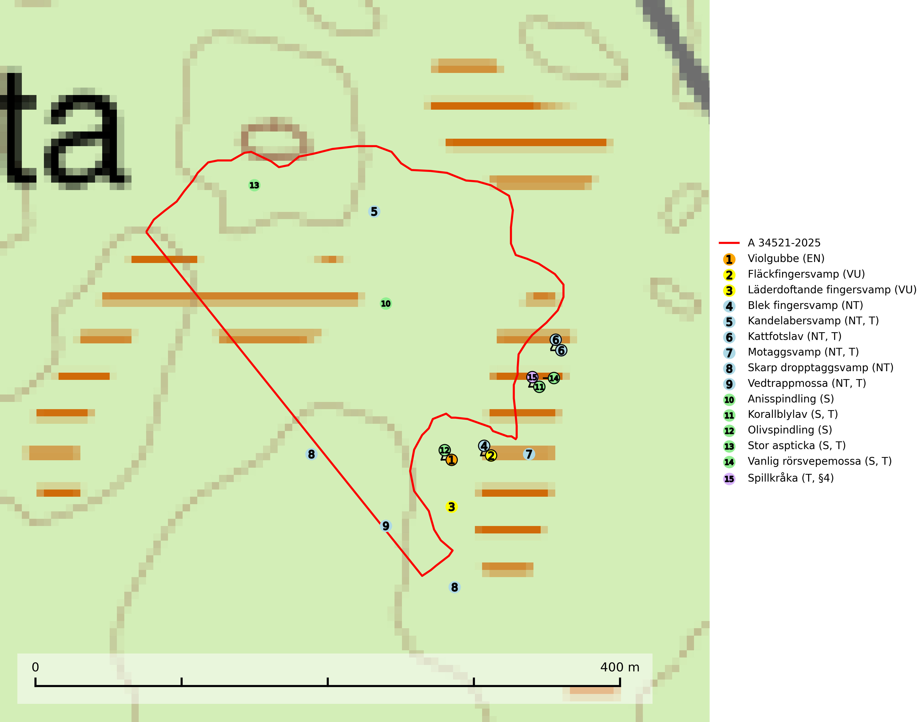
Figur 1. Fyndplatser för naturvårdsarter i och inom 20 meter från avverkningsanmälan. Markörer utan svart kant är placerade på fyndplatsen. Markörer med svart kant är placerade vid sidan av fyndplatsen har ett svart streck som visar fyndplatsens exakta position. Kartans mittpunktskoordinat är N 6638010, E 698330 i SWEREF 99 TM.
I och inom 20 meter från avverkningsanmälan finns fynd av 15 naturvårdsarter, varav 9 är rödlistade, 1 är fridlyst, 8 är typiska (T) och 5 är signalarter (S): violgubbe (EN), fläckfingersvamp (VU), läderdoftande fingersvamp (VU), blek fingersvamp (NT), kandelabersvamp (NT, T), kattfotslav (NT, T), motaggsvamp (NT, T), skarp dropptaggsvamp (NT), vedtrappmossa (NT, T), anisspindling (S), korallblylav (S, T), olivspindling (S), stor aspticka (S, T), vanlig rörsvepemossa (S, T) och spillkråka (T, §4). Se Figur 1.
Nedan presenteras relevanta utdrag ur standarderna för FSC, Chain of Custody, Controlled Wood och PEFC.
Vi förväntar oss att ni återkommer med ett skriftligt svar på vårt klagomål och även beskriver vilka korrigerande åtgärder ni satt in för att rätta till identifierade brister i er efterlevnad av den svenska FSC standarden.

Naturvårdsarter och fridlysta arter
Nedan följer beskrivningar av de naturvårdsarter och fridlysta arter som har sina livsmiljöer och växtplatser i den avverkningsanmälda skogen. Se även ytterligare artfakta i BILAGA 1. De påträffade naturvårdsarterna är ett tydligt kvitto på att det rör sig om en skog med höga naturvärden.
Violgubbe (EN) är en starkt hotad art som bildar mykorrhiza med gran och bok och ev. andra trädslag i äldre ängsgran- och ängsbokskog med lång kontinuitet, främst på kalkrik mark. Arten är placerad högst upp i Skogsstyrelsens värdepyramid för bedömning av skog med höga naturvärden och indikerar alltid skogsområden med höga naturvärden. Det största hotet mot arten är skogsavverkning och den omfattas av ett åtgärdsprogram för hotade arter (ÅGP). Violgubben överlever inte en slutavverkning och verkar dessutom ha svårt att etablera sig i yngre skogsbestånd (SLU Artdatabanken, 2026; Nitare & Skogsstyrelsen, 2019; Aronsson, 2006).
Fläckfingersvamp (VU) är en sällsynt ”toppart” som bildar mykorrhiza med dels bok i äldre bokskog, dels med gran i barrskog på näringsrik-kalkrik mark, sällsynt även med ek i ädellövskog. Svampen har en egenartad, ljust svavelgröngul färg som är svår att återge. På foten och i gamla skador får svampen karaktäristiska vinröda fläckar och är därför lätt att känna igen. All form av skogsavverkning i eller i närheten av växtplatsen missgynnar arten och skogsområden där den förekommer bör skyddas och undantas från rationellt skogsbruk. Fläckfingersvamp är placerad högst upp i Skogsstyrelsens värdepyramid för bedömning av skog med höga naturvärden och dess växtplatser utgör ofta s.k. ”hotspots” för ett stort antal rödlistade svampar (SLU Artdatabanken, 2024; Nitare & Skogsstyrelsen, 2019).
Läderdoftande fingersvamp (VU) bildar mykorrhiza med gran i örtrik äldre barrskog, ofta på kalkrik mark. Den har en speciell doft som kan påminna om nytt skoläder (skoaffär), därav det svenska namnet. Den totala populationen i landet bedöms ändå ha minskat starkt och fortsatt kommer att minska då arten är knuten till en bördig äldre kalkgranskogsmiljö som successivt avverkas och där få områden alltjämt är formellt skyddade. All form av hårdhänt skogsavverkning på eller i närheten av växtplatsen missgynnar arten. Artens huvudsakliga koppling till produktiva äldre granskogar med hög bonitet gör den särskilt utsatt för slutavverkning. Samtliga lokaler bör undantas från rationellt skogsbruk och få ett områdesskydd (SLU Artdatabanken, 2024; Nitare & Skogsstyrelsen, 2019).
Blek fingersvamp (NT) bildar mykorrhiza med dels gran i ängsgranskog men även under bok, ek och avenbok i ädellövskog. Arten är känslig för olika skogsbruksåtgärder och därför på tillbakagång såväl i Sverige som i andra europeiska länder. Arten hotas främst av slutavverkning och andra skogsbruksåtgärder. Arten tål inte en slutavverkning och sannolikt inte heller en kraftig gallring. Skogsområden med arten bör undantas från storskaligt skogsbruk. Slutavverkning, kraftig gallring och skogsgödsling måste helt undvikas, liksom körning med tunga maskiner (SLU Artdatabanken, 2024; Nitare & Skogsstyrelsen, 2019).
Kandelabersvamp (NT) är en mycket bra signalart på skyddsvärda skogsbestånd i hela sitt utbredningsområde. Svampen indikerar sena aspsuccessioner inom områden med konstant hög luftfuktighet. Kandelabersvamp är typisk art för 9010 Taiga (Nitare & Skogsstyrelsen, 2019; SLU Artdatabanken, 2025).
Kattfotslav (NT) är en mycket god signalart i hela sitt svenska utbredningsområde och skogsbestånd med kattfotslav är alltid värdefulla ur naturvårdssynpunkt. Arten indikerar dels ett mikroklimat med konstant hög luftfuktighet, dels kontinuitet av äldre träd och god trädslutenhet. Trots att den är vanligare i sydvästra Sverige växer den enbart i skogsbestånd med höga naturvärden. Den är känslig för skogliga ingrepp som kan förändra lokal- och mikroklimat. Kattfotslav är typisk art för 9010 Taiga, 9160 Näringsrik ekskog och 9190 Näringsfattig ekskog (Nitare & Skogsstyrelsen, 2019; SLU Artdatabanken, 2026).
Motaggsvamp (NT) bildar mykorrhiza med tall i tallskog och hittas huvudsakligen i äldre, glesare skogsbestånd och hällmarksimpediment. Arten hotas främst av skogsavverkning och tycks försvinna efter slutavverkning, markberedning och plantering. Motaggsvamp är typisk art för 9010 Taiga (SLU Artdatabanken, 2024).
Skarp dropptaggsvamp (NT) bildar mykorrhiza med både gran och tall, främst i barrskogar med trädkontinuitet. Arten uppträder dels i näringsrik kalkbarrskog och dels i sur lavtallskog. Kalkbarrskogarna är ofta grandominerade, olikåldriga och skiktade på frisk mark med ett örtrikt vegetationsskikt. Lavtallskogarna är i regel magra, torra, ljusöppna och ofta brandpräglade. Den totala populationen i landet har minskat och bedöms fortsätta minska till följd av avverkning av äldre barrskogar. Arten har begränsad förmåga att återetablera sig efter slutavverkning eller andra storskaliga skogsbruksåtgärder. Det saknas indikationer på att arten långsiktigt kan etablera eller reproducera sig i skogsbestånd som brukas med metoder som trakthyggesbruk, markberedning, gödsling eller föryngring med förädlat plantmaterial. Minskningstakten för den svenska populationen bedöms vara nära gränsvärdet för Sårbar (VU) (SLU Artdatabanken, 2026).
Vedtrappmossa (NT) växer på död ved, främst i gammal granskog. Den förekommer knappast alls i fjällnära barrskogar utan finns i skogslandskapet nedom fjällen och framför allt i landets södra delar är den en mycket bra signalart för barrnaturskog med höga naturvärden. Skogsavverkning och brist på grov död ved i skogen är de allvarligaste hoten och den överlever inte kalhyggesbruk. Lokaler med sluten granskog, tillräckligt stora för att säkerställa ett kontinuerligt tillskott på grova lågor, bör undantas från storskaligt skogsbruk. Vedtrappmossa är typisk art för 9010 Taiga (SLU Artdatabanken, 2024).
Korallblylav växer på bark av asp, ask, rönn, sälg, bok och lönn och signalerar överallt skogsbestånd med höga naturvärden och den följs nästan alltid av andra ovanliga och rödlistade arter. Den indikerar hög och jämn luftfuktighet och växer främst i områden med lång skoglig kontinuitet där det funnits ett ständigt inslag av gamla lövträd. Korallblylav är typisk art för 9020 Nordlig ädellövskog, 9070 Trädklädd betesmark, 9160 Näringsrik ekskog, 9180 Ädellövskog i branter och 9190 Näringsfattig ekskog (SLU Artdatabanken, 2024; Nitare & Skogsstyrelsen, 2019).
Olivspindling växer uteslutande på näringsrik och kalkhaltig skogsmark där den huvudsakligen bildar mykorrhiza med gran och tall. Svampen är en typisk representant för kalkgranskogens särpräglade och rika svampflora. Kalavverkning är ett hot mot arten, eftersom den sannolikt kräver lång kontinuitet av äldre träd. Populationerna i landet bedöms därför minska beroende på slutavverkning av äldre barrskog på kalkhaltig mark (SLU Artdatabanken, 2024; Nitare & Skogsstyrelsen, 2019).
Stor aspticka är knuten till gamla levande aspar och orsakar karaktäristiska inbuktningar i stammen (så kallad nekroser). Slutavverknings- och gallringsåtgärder i löv- och blandskogsbestånd som innebär att tillgången på grov asp minskar är ett hot mot arten. Det är viktigt att äldre aspar och aspbestånd sparas och för att gynna arten på sikt bör aspinslagen i t.ex. bergbranter, raviner, skogsbryn och kring äldre odlingsmarker generellt sparas i större utsträckning än vad som görs idag. Stor aspticka är typisk art för 9010 Taiga och 9030 Landhöjningsskog (SLU Artdatabanken, 2024; Nitare & Skogsstyrelsen, 2019).
Vanlig rörsvepemossa signalerar överallt skog med höga naturvärden och indikerar bestånd som haft kontinuerligt god tillgång på murken ved, konstant hög luftfuktighet och beskuggad näringsrik mark. Där den växer finns oftast en rad andra rödlistade och skyddsvärda mossor. Arten är känslig för större avverkningar men tål ofta plockhuggning som bevarar ett tätare trädskikt. Vanlig rörsvepemossa är typisk art för 9080 Lövsumpskog och 9750 Svämlövskog (Nitare & Skogsstyrelsen, 2019; SLU Artdatabanken, 2024).
Spillkråka (§4) omfattas av bilaga 1 i EU:s fågeldirektiv och är typisk art för 9010 Taiga och 9740 Skogsbevuxen myr. Den behöver grova träd, främst tall, asp och bok som boträd. Skogsbruk med korta omloppstider och täta, homogena ungskogar utgör det största hotet. Spillkråka är en nyckelart i skogliga miljöer vars övergivna bohål utnyttjas av flera andra hålhäckande fågelarter och fladdermöss, däribland pärluggla (EN, §4), knipa (§4), salskrake (§4) och skogsduva (§4). Hökuggla (VU, §4) och slaguggla (§4) häckar ofta i högstubbar som brutits av i höjd med ett gammalt spillkråkebo (SLU Artdatabanken, 2026; Skogsstyrelsen, 2016).

Certifiering

Ur FSC-standarden
PRINCIP 1: LAGEFTERLEVNAD: Certifikatsinnehavaren ska följa alla tillämpliga lagar, förordningar och nationellt ratificerade internationella avtal, konventioner och överenskommelser.
1.3.1 Tillämpliga lagar och föreskrifter för brukandet av skogen följs.
- Kommentar: I den avverkningsanmälda skogen har fridlysta arter sina livsmiljöer och växtplatser. Att skada de fridlysta arternas livsmiljöer, växtplatser eller ekologiska funktion är inte tillåtet enligt artskyddsförordningen. EU:s medlemsländer och skogsbolag är skyldiga att agera i enlighet med EU:s fågeldirektiv där det uttryckligen står att direktivet gäller för fåglar samt för deras ägg, bon och livsmiljöer (artikel 1). Vidare att de åtgärder som vidtas inte får leda till en försämring av den nuvarande situationen beträffande bevarandet av de fågelarter som avses i artikel 1 (artikel 13).
6.4 Certifikatsinnehavaren ska skydda sällsynta arter och hotade arter samt deras livsmiljöer inom skogsbruksenheten. Det ska ske genom avsättningar, andra skyddade områden och genom att skapa konnektivitet och/eller genom andra direkta åtgärder som gynnar dessa arters överlevnad och livskraft. Åtgärderna ska stå i förhållande till brukandets skala, intensitet och risk, samt till sällsynta och hotade arters bevarandestatus och ekologiska krav. Certifikatsinnehavaren ska beakta den geografiska spridningen och ekologiska krav hos sällsynta och hotade arter utanför skogsbruksenhetens gränser när beslut om åtgärder inom skogsbruksenheten ska fattas.
6.4.3 Bevarandeåtgärder genomförs för de kända förekomster av rödlistade arter som påverkas av skogsbruk.
- Kommentar: I det avverkningsanmälda skogsområdet har 15 naturvårdsarter varav 9 rödlistade arter sina livsmiljöer och växtplatser.

Ur Chain of Custody Certification (FSC-STD-40-004 ver 3.0)
1.3 The organization shall commit to the FSC values as defined in FSC-POL-01-004 Policy for the Association of Organizations with FSC.

Ur FSC:s policy för associerade organisationer (FSC-POL-01-004)
Som “Chain of Custody”-certifierad organisation är skogsbolaget bunden av de fastställda reglerna i Del 1 Punkt 1 c) i Policy för organisationer associerade med FSC (FSC-POL-01-004 V2-0 EN + SVE version 2012-03-02):
- De organisationer FSC kan acceptera association med får inte direkt eller indirekt ha några kopplingar till nedanstående, oacceptabla aktiviteter:
a) Olaglig skogsavverkning och handel med olagligt avverkat virke eller skogsprodukter
...
c) Skogsbruk som förstör höga naturvärden
d) Betydande omvandling av skog till plantager eller annan, icke skoglig, markanvändning
- Kommentar: Avverkning av skog med höga naturvärden samt skada på fridlysta arter strider både mot FSC Controlled Wood-standarden och FSC:s policy for associerade organisationer.

Ur FSC Controlled Wood (FSC-STD-40-005)
Virke som inte accepteras i FSC-märkta produkter (oacceptabelt ursprung) enligt FSC Controlled Wood (FSC-STD-40-005):
- Illegalt avverkat virke.
- ...
- Virke från avverkningar som hotar höga naturvärden.
- Virke från skog som konverteras till plantager eller icke-skogligt bruk.
- Kommentar: Avverkning av skog med höga naturvärden samt skada på fridlysta arter strider både mot FSC Controlled Wood-standarden och FSC:s policy for associerade organisationer.

Ur PEFC-standarden gällande lagefterlevnad
PEFC-standarden förutsätter att tillämplig svensk lagstiftning följs. Det är utsedd tillsynsmyndighet som ansvarar för tillsyn av lagens efterlevnad. PEFC-standarden återger innehållet i vissa certifieringskritiska lag- och föreskriftskrav vilka ska ingå i granskning av PEFC-systemets efterlevnad.
- Kommentar: I den avverkningsanmälda skogen har fridlysta arter sina livsmiljöer och växtplatser. Att skada de fridlysta arternas livsmiljöer, växtplatser eller ekologiska funktion är inte tillåtet enligt artskyddsförordningen

BILAGA 1 – Fridlysta arter

Spillkråka – ekologi samt krav på livsmiljön
Spillkråka (§4) ingår i bilaga 1 EU:s fågeldirektiv och är typisk art för 9010 Taiga och 9740 Skogsbevuxen myr. Den lever i både barr- och blandskog liksom i ren lövskog. De tätaste populationerna tenderar att finnas i äldre, variationsrik blandskog med gott om död ved och gamla träd. Varje par utnyttjar 400–1000 hektar skog beroende på skogens kvalitet. Skogsbruk med korta omloppstider och täta, homogena ungskogar utgör det största hotet (SLU Artdatabanken, 2026).
Spillkråka är en nyckelart i skogliga miljöer vars övergivna bohål utnyttjas av flera andra hålhäckande fågelarter och fladdermöss, däribland pärluggla (EN, §4), knipa (§4), salskrake (§4) och skogsduva (§4). Hökuggla (VU, §4) och slaguggla (§4) häckar ofta i högstubbar som brutits av i höjd med ett gammalt spillkråkebo (Skogsstyrelsen, 2016).

Referenser – spillkråka
Skogsstyrelsen, 2016. Vägledning för hänsyn till spillkråka. Vägledningar och kunskapsstöd artskydd – Skogsstyrelsen.
SLU Artdatabanken, 2026. Artfaktablad. Naturvård – artfakta. SLU Artdatabanken, Uppsala.

